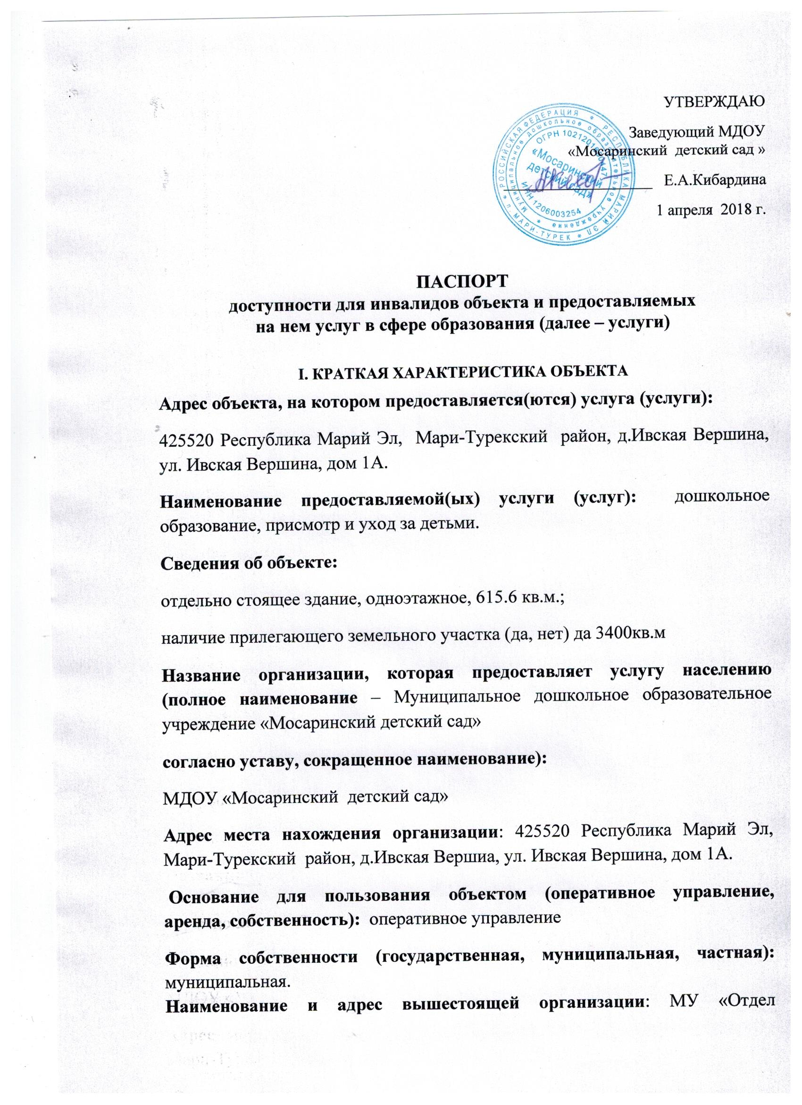
образования и по ДМ администрации МО «Мари-Турекский муниципальный район»
425500 Республика Марий Эл, Мари-Турекский район, пгт.Мари-Турек,у.Парковая ,5

II. КРАТКАЯ ХАРАКТЕРИСТИКА ДЕЙСТВУЮЩЕГО ПОРЯДКА
ПРЕДОСТАВЛЕНИЯ НА ОБЪЕКТЕ УСЛУГ НАСЕЛЕНИЮ
Сфера деятельности: образование.
Плановая мощность (посещаемость, количество обслуживаемых в день, вместимость, пропускная способность): 40 человек.
Форма оказания услуг (на объекте, с длительным пребыванием, в т. ч. проживанием, обеспечение доступа к месту предоставления услуги, на дому, дистанционно): на объекте.
Категории обслуживаемого населения по возрасту (дети дошкольного возраста, взрослые трудоспособного возраста, пожилые; все возрастные категории): дети 1–7 лет.

III. ОЦЕНКА СОСТОЯНИЯ И ИМЕЮЩИХСЯ НЕДОСТАТКОВ В ОБЕСПЕЧЕНИИ
УСЛОВИЙ ДОСТУПНОСТИ ДЛЯ ИНВАЛИДОВ ОБЪЕКТА
№  п/п | Основные показатели доступности для инвалидов объекта | Оценка состояния и  имеющихся  недостатков в  обеспечении  условий  доступности для  инвалидов объекта
1 | 2 | 3
1 | Выделенные стоянки автотранспортных средств для инвалидов | Нет
2 | Сменные кресла-коляски | Нет
3 | Адаптированные лифты | Нет
4 | Поручни | нет
5 | Пандусы | Нет
6 | Подъемные платформы (аппарели) | Нет
7 | Раздвижные двери | Нет
8 | Доступные входные группы | Есть
9 | Доступные санитарно-гигиенические помещения | нет
10 | Достаточная ширина дверных проемов в стенах, лестничных маршей, площадок | Нет
11 | Надлежащее размещение оборудования и носителей информации,  необходимых для обеспечения беспрепятственного доступа к объектам  (местам предоставления услуг) инвалидов, имеющих стойкие расстройства  функции зрения, слуха и передвижения | нет
12 | Дублирование необходимой для инвалидов, имеющих стойкие расстройства  функции зрения, зрительной информации – звуковой информацией, а также  надписей, знаков и иной текстовой и графической информации – знаками, заполненными рельефно-точечным шрифтом Брайля и на контрастном фоне | нет
13 | Дублирование необходимой для инвалидов по слуху звуковой информации  зрительной информацией | Нет
14 | Иные | нет

IV. ОЦЕНКА СОСТОЯНИЯ И ИМЕЮЩИХСЯ НЕДОСТАТКОВ В ОБЕСПЕЧЕНИИ УСЛОВИЙ
ДОСТУПНОСТИ ДЛЯ ИНВАЛИДОВ ПРЕДОСТАВЛЯЕМЫХ УСЛУГ
№  п/п | Основные показатели доступности для инвалидов предоставляемой  услуги | Оценка состояния и  имеющихся  недостатков в  обеспечении  условий  доступности для  инвалидов  предоставляемой  услуги
1 | 2 | 3
1 | Наличие при входе в объект вывески с названием организации, графиком  работы организации, планом здания, выполненных рельефно-точечным  шрифтом Брайля и на контрастном фоне | Нет
2 | Обеспечение инвалидам помощи, необходимой для получения в доступной  для них форме информации о правилах предоставления услуги, в том  числе об оформлении необходимых для получения услуги документов, о  совершении ими других необходимых для получения услуги действий | Нет
3 | Проведение инструктирования или обучения сотрудников,  предоставляющих услуги населению, для работы с инвалидами, по  вопросам, связанным с обеспечением доступности для них объектов и услуг | Запланировано  инструктирование  всего персонала в I квартале 2018 года
4 | Наличие работников организаций, на которых административно-  распорядительным актом возложено оказание инвалидам помощи при  предоставлении им услуг | имеются
5 | Предоставление услуги с сопровождением инвалида по территории объекта  работником организации | Есть
6 | Предоставление инвалидам по слуху при необходимости услуги с  использованием русского жестового языка, включая обеспечение допуска  на объект сурдопереводчика, тифлопереводчика | Нет
7 | Соответствие транспортных средств, используемых для предоставления  услуг населению, требованиям их доступности для инвалидов | Транспортные  средства  отсутствуют
8 | Обеспечение допуска на объект, в котором предоставляются услуги,  собаки-проводника при наличии документа, подтверждающего ее  специальное обучение, выданного по форме и в порядке, утвержденном  приказом Министерства труда и социальной защиты Российской Федерации | Нет
9 | Наличие в одном из помещений, предназначенных для проведения  массовых мероприятий, индукционных петель и звукоусиливающей  аппаратуры | нет
10 | Адаптация официального сайта органа и организации, предоставляющих  услуги в сфере образования, для лиц с нарушением зрения (слабовидящих) | Есть
11 | Обеспечение предоставления услуг тьютора | нет
12 | Иные | Нет
V. ПРЕДЛАГАЕМЫЕ УПРАВЛЕНЧЕСКИЕ РЕШЕНИЯ ПО СРОКАМ И ОБЪЕМАМ РАБОТ,
НЕОБХОДИМЫМ ДЛЯ ПРИВЕДЕНИЯ ОБЪЕКТА И ПОРЯДКА ПРЕДОСТАВЛЕНИЯ НА НЕМ
УСЛУГ В СООТВЕТСТВИЕ С ТРЕБОВАНИЯМИ ЗАКОНОДАТЕЛЬСТВА РОССИЙСКОЙ
ФЕДЕРАЦИИ ОБ ОБЕСПЕЧЕНИИ УСЛОВИЙ ИХ ДОСТУПНОСТИ ДЛЯ ИНВАЛИДОВ
№  п/п | Предлагаемые управленческие решения по объемам работ,  необходимым для приведения порядка предоставления услуг в  соответствие с требованиями законодательства Российской  Федерации об обеспечении условий их доступности для инвалидов | Сроки
1 | Вход в здание (главный вход,  Сделать пандус в соответствие нормативным требованиям;  -установить противоскользящее покрытие на края ступеней;  -установить поручни вдоль марша лестницы;  -высоту порогов входных дверей; установить кнопку вызова персонала в пределах досягаемости инвалида-колясочника | 2019 (в пределах  финансирования)
2 | Территория, прилегающая к зданию (участок): текущий ремонт,  проезжей частью; выделить места для парковки инвалидов,  обозначить их соответствующими символами | 2019 (в пределах  финансирования)

